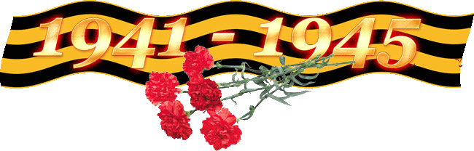
Я помню! Я горжусь!

Логинова Анастасия ученица 2 «В» класса
Логинов Виктор ученик 4 «А» класса
Ветеран Великой Отечественной войны
Прадед КОРОЛЁВ ФЁДОР ПАВЛОВИЧ

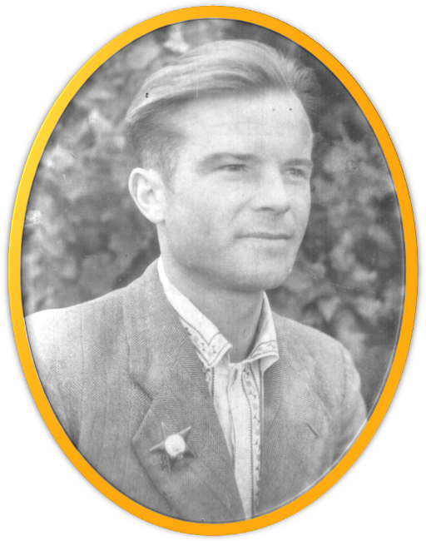



Наш прадед – участник Великой Отечественной войны

"Покуда сердца стучатся, –
Помните!
Какой ценой завоевано счастье, –
Пожалуйста, помните!"
Р. Рождественский

Война – это горе и слезы. Она вошла в каждый дом, принесла беду… Тысячи людей прошли через все испытания и мучения этой самой тяжелой войны. Прошло 70 лет с окончания войны, большинство участников тех событий уже умерло, но есть еще те люди, которые помнят этот ужас. Воспоминания о войне постоянно в их памяти.
Наши прадедушки и со стороны мамы и со стороны папы тоже были участниками Великой Отечественной Войны, а прабабушки трудились в тылу, помогая нашим воинам в их нелёгком деле. Мы хотим подробнее рассказать о нашем прадедушке со стороны мамы.
Нашего прадедушку звали КОРОЛЁВ ФЁДОР ПАВЛОВИЧ. Родился он 8 июня 1922 года в селе Тенёво Пензенской области, Вадинского района в обычной крестьянской семье.
В мае 1941 года Башмаковским РВК он был призван в ряды Красной Армии. Участие в Великой Отечественной Войне он начал с 1942 года в звании – красноармейца и должности – рядового. Воевал прадедушка в Отдельном взводе Отдела Контрразведки «СМЕРШ» 80 Стрелкового Корпуса на Западном, Донском и Белорусском фронтах.
«СМЕРШ» (сокращение от «Смерть шпионам!») - название контрразведывательных организаций в Советском Союзе во время Второй мировой войны. Отдел контрразведки «СМЕРШ» подчинялся наркому Л. П. Берии. Основными задачами, которые решал отдел «СМЕРШ» были:
  - борьба со шпионской, диверсионной, террористической и иной подрывной деятельностью иностранных разведок в частях и учреждениях Красной Армии;
  - борьба с антисоветскими элементами, проникшими в части и учреждения Красной Армии;
  - принятие необходимых мер к созданию на фронтах условий, исключающих возможность безнаказанного прохода агентуры противника через линию фронта с тем, чтобы сделать линию фронта непроницаемой для шпионских и антисоветских элементов;
  - борьба с предательством и изменой Родине в частях и учреждениях Красной Армии;
  - борьба с дезертирством и членовредительством на фронтах;
  - проверка военнослужащих и других лиц, бывших в плену и окружении противника;
  - выполнение специальных заданий народного комиссара обороны.
В боях за нашу Родину прадедушка был дважды ранен. Находясь во взводе Отдела Контрразведки «СМЕРШ» 80 СК он проявил себя исключительно инициативным и смелым бойцом. За отвагу и мужество, проявленные в боях за независимость нашей Родины и самоотверженность при выполнении спецзаданий наш прадедушка был награжден правительственной наградой – орденом «КРАСНАЯ ЗВЕЗДА».
В наградном листе, в описании личного боевого подвига сказано следующее: “Выполняя спецзадание по прочёске населённых пунктов в непосредственной близости от переднего края наступающих подразделений и следуя за их боевыми порядками, товарищ Королёв задержал ряд государственных преступников, которые в последствии были осуждены. В июне, июле 1944 года выполняя специальное задание, связанное с дальней и длительной командировкой товарищ Королёв добросовестно выполнил его, своевременно возвратившись в часть, несмотря на имеющиеся трудности, связанные со стремительным продвижением на Запад и частой сменой места дислокации корпуса. Находясь в этой командировке и будучи в районе города Минска, товарищ Королев принимал участие в боях окруженной группировки противника, стремившегося прорваться из окружения. В ходе этих боёв товарищем Королёвым было лично убито четыре немца, а также захвачено в плен 17 солдат и офицеров…”.

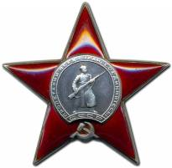

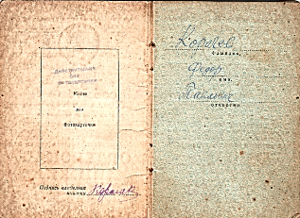
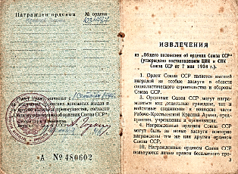

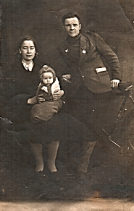
Наш прадед дошел до Берлина. Потом его направили в Австрию, и только потом на Родину.
Вернувшись домой после войны прадедушка около 30 лет работал электрослесарем в механической мастерской совхоза имени Тимирязева Башмаковского района Пензенской области. В своем деле он достиг большого мастерства, вкладывал в него свои знания и опыт. Умер прадедушка 19 июля 1983 года.

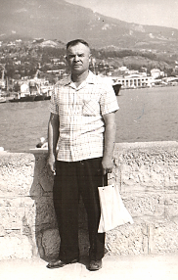
Нашему прадеду было трудно вспоминать о страшных годах войны, поэтому своим детям он никогда ничего не рассказывал. О том, что с ним происходило на войне знали лишь его мать и сестры (наши прапрабабушки). Но наш дедушка (его сын) вспоминает, что отец часто кричал по ночам, видя сны о войне.

В День Победы мы поздравляем наших ветеранов, которых с каждым годом становится все меньше и меньше. Видя лица этих людей, слушая их рассказы, мы понимаем, как много зла натворила война. Мы, молодое поколение, обязаны знать историю войны, её героев, чтить их память, потому что они жертвовали своей жизнью ради нашего светлого будущего.

Логинов Виктор, ученик 4 «А» класса,
Логинова Анастасия, ученица 2 «В» класса,
МБОУ СОШ № 57им.В.Х.Хохрякова, г. Пенза

